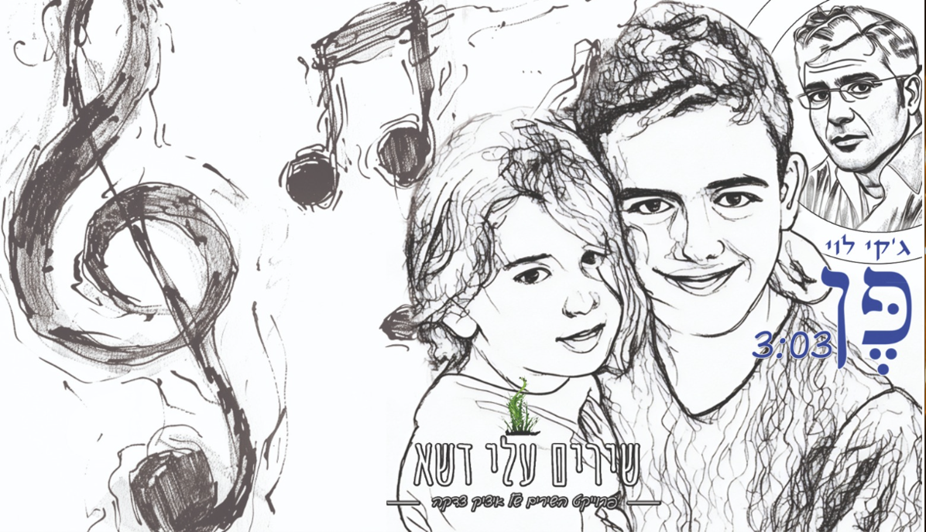
״פן״ שירים עלי דשא
אני מאוד אוהב את הפסוק ״פן תרבה עליך חית השדה״ מספר דברים. הוא מאפיין של קסם התורה שהיא חיינו ואורך ימינו. מצד אחד הוא בא להשלים פסוק הכנה , לפני הכניסה של בני ישראל לארץ כנען, שכיבוש הארץ צריך לקרות בחלקים(מעט מעט) , כדי שנוכל ליישבה , ולא להפקירה לחית השדה,ויחד עם זה כמו לא מעט פסוקים יש בו המון עומק ורבדים על נפש האדם, שלעיתים גובר עליו יצרו, חית השדה שבתוכו,והוא חומד, מתנהג בפראות , ורוצה הכל כאן עכשיו מהר, בלי דרך ארץ, בלי מחשבה קדימה , בלי לשים לב ל תמרור עצור ל״פן״.
זה קורה לכולנו, מדי פעם גוברת עלינו פנימה חית השדה, ורק במבט מופתע ומאוכזב לאחור ,אנו מבינים מה עשינו איך נהגנו, כפי שנשבענו שלא ננהג אף פעם, איך שחררנו כל רסן ומוסר, וגברה עלינו חית השדה , ואין אנו מותרים ממנה.
מן הפסוק הזה שאלתי לבנות שיר יסוד לצוואת חיים לילדיי ששניים מהם אפיק ובן , מופיעים בעטיפת הסינגל(עיצב גיא יהושע), הבעיה היא כי מעולם לא יכלתי לשמש להם דוגמא לזה, אך זכיתי, ואלוהים עדי שאין פה טיפה מן הגוזמה, שבכורי ראשית אוני, אפיק, יגבר תמיד על חית השדה , וכי חי בו בלב אחד, כל משפט ומשפט בשיר הזה שנכתב בדיוק לפני שנה לכבודו ליום הולדתו והוא רק צריך להישמר ״פן״ יסור מהשביל בו הוא הולך.
כי הוא פסגת גאוותי, קן תהילתי וטלית תפילתי, והוא גם המוביל מוציא ומביא לאחיו הקטן בן הרבה יותר מהוריו.
ואם יש אמן שאני מכיר שראוי אף הוא למילים הללו, וכל מי שמכירו ונחשף לשיר אמר לי , כי אין ראוי ממנו לשיר אותו. הרי הוא ג׳קי לוי, סמל ומופת לאהבת אדם לדרך הטוב והישר בעיני האלוהים.
דרך ארוכה עבר השיר הזה עד שיצא אחרי שנה משנכתב לאויר העולם.
תודה לשיקו פלדמן על העיבוד המקסים הפתיחת גיטרה הנשגבת , ולגיא יהושע שהתנדב שוב להכין בעזרת השם ו AI את הקליפ והעטיפה, הדרך היתה השיר, והשיר הזה הוא דרך.
הרי הוא לפניכם ״פן״ מתפלל שתאהבו…
ליצירת קשר
איציק צדקה-0546620347
Tzdaka1973@icloud.com

